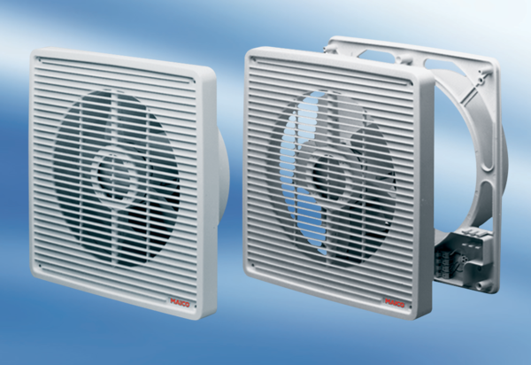wentylator ścienny ET 25Opakowanie jednostkowe: 1 sztukaAsortyment: C
Numer artykułu: 0081.0502Producent: MAICO

